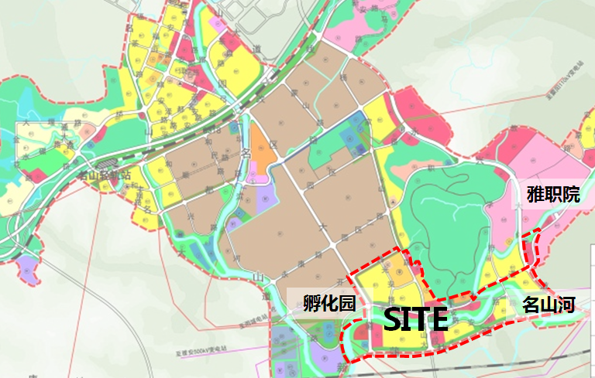

红线范围为本次征集概念性方案设计区域

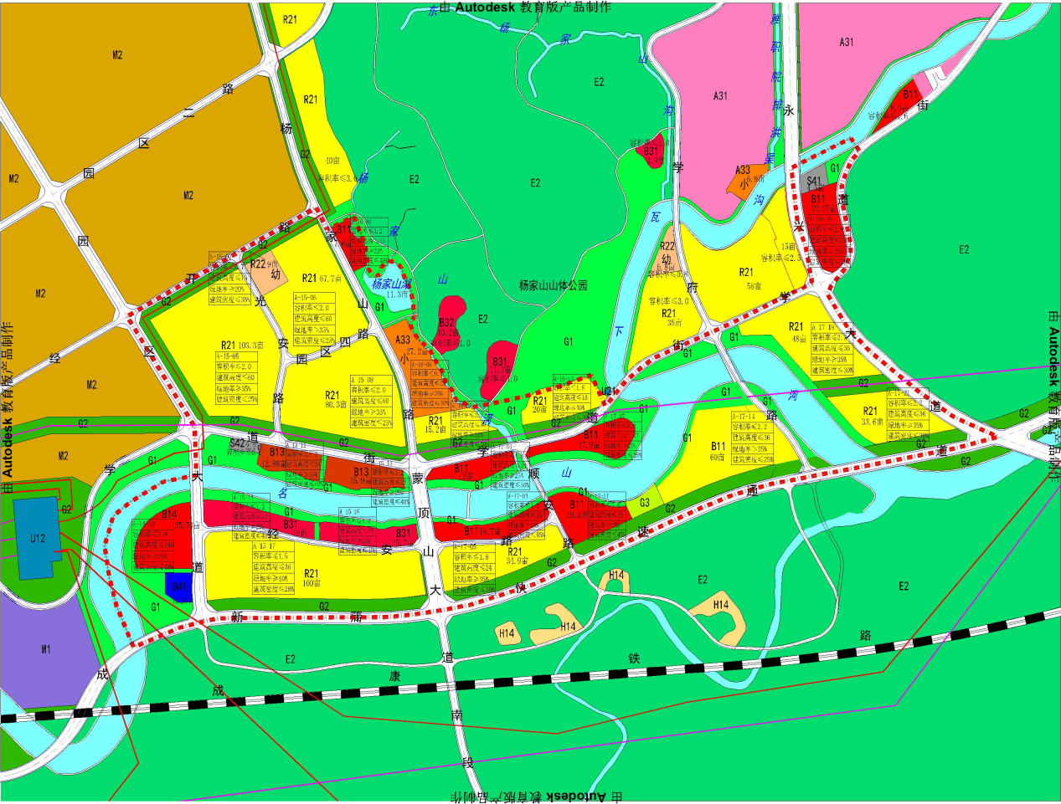

各地块主要经济技术指标表

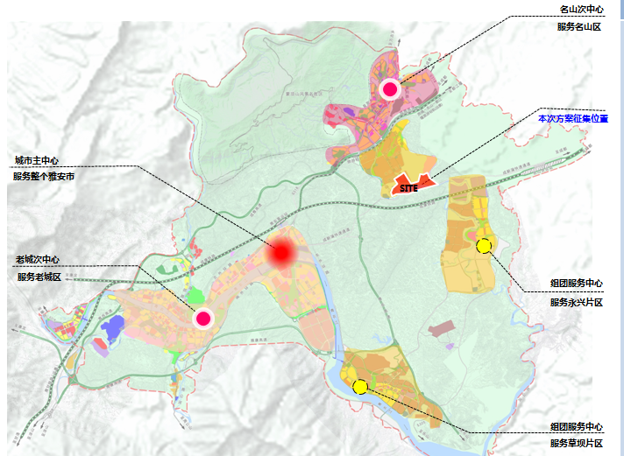

本案在雅安城市总体规划的位置